Фомин Игнатий Федорович
Медаль «За победу над Германией в Великой Отечественной войне 1941–1945 гг.»
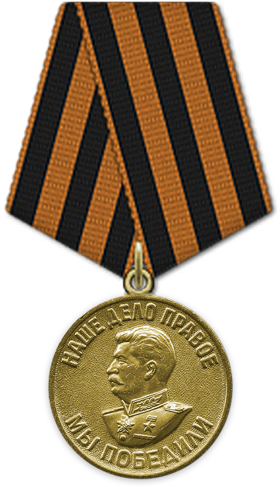
Наградной документ
Дата рождения: __.__.1924
Воинское звание: рядовой
Кто наградил: Президиум ВС СССР
Наименование награды: Медаль «За победу над Германией в Великой Отечественной войне 1941–1945 гг.»
Дата документа: 09.05.1945
Информация об архиве+

